La Longevidad y la Nueva Ciencia del Envejecimiento: Una Digresión Gastronómica
Dr. Félix E. F. Larocca
Una de mis ponencias, que se han publicado en las páginas de monografías.com, y la que ha despertado mayor interés y reacción favorable fue La Vejez y el Sexo Normal (ahora, asimismo disponible, en cabinas.net).

Parece ser, que las estadísticas, acerca de la vejez, que a todos nos llegaran recientemente, son ciertas. Una proporción demográfica creciente de la población humana continúa avanzando dentro de los cien años y allende --- lo que, además, logra hacer en idóneo estado de salud y espíritu.

Los seres vetustos son importantes, como lo atestigua el Dios del Viejo Testamento

Moisés, de fama bíblica, a los 80 años recibe el comando divino para que guíe Su gente a la Tierra Prometida. Oliver Smithies, a los 82, recibe el Premio Nobel en Medicina en el 2007 y Elsie McLean, 102 --- jugando golf hace unos meses --- juego que practica varias veces a la semana, logra un ace, u hoyo en uno --- mientras continúa su juego de manera habitual.

A Elsie, por ser mujer y por ser la mayor de las mencionadas personas, aquí la representamos --- Sin duda hubiéramos puesto a Dios, pero desconociendo Su edad, y condición de salud no lo haremos. (Véase mi artículo: Las Cirugías Plásticas… en Psikis).

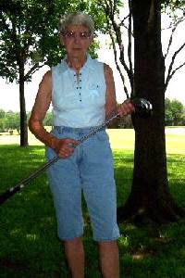
Noten que parte de su apellido “Lean”, en inglés, significa “delgado”… ¿Coincidencia?

En este momento, hagamos un paréntesis para hacer una digresión, literaria, mitológica y poética.
Sabemos de la Leyenda de Fausto. Y hemos leído la tragedia del infausto Dorian Gray en mi artículo La Vejez sin Achaques y Como Proceso Normal en monografías.com y en cabinas.net. Ahora nos incumbe el poema de Alfred Lord Tennison (1809-1892), Tithonus.
El poema en cuestión forma parte de un dueto lírico con su otro verso Ulysses.
De acuerdo a la leyenda, Titono es hermano de Príamo, Rey de Troya. Aurora, como casi siempre, en los mitos sucede --- de él se enamora.
¿Quién era esta Aurora?
Aurora, en la mitología griega, era la diosa inmortal de la alborada que, hacía un hábito de abducir los hombres que le atrajeran y llevarlos con ella a la oscuridad de la noche --- Zeus sabrá con qué humanos designios.
La diosa, debidamente, secuestra a Titono, pidiéndole a Zeus que le concediera, a su adorado, el don de la inmortalidad --- olvidando pedir, en el calor de la pasión, cuando lo hiciera; que, asimismo le otorgase la juventud eterna. Muy pronto, Titono se tornaría en un viejo decrépito que no podía morir. Zeus, por su divina parte, no podía anular su edicto --- aunque Aurora se lo suplicara --- porque, aun los dioses no pueden revocar sus acciones --- Piensen…
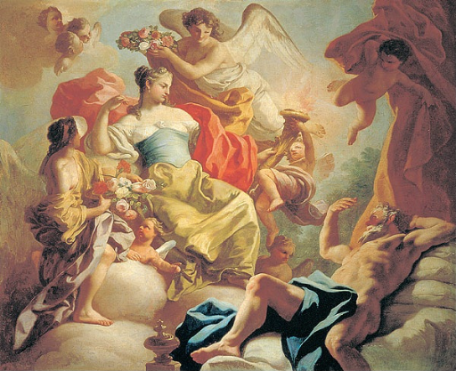
Aurora y Titono por Francesco de Mura (1760)
Prosigamos con la lección
Desde hace mucho, que interesados en la longevidad, hemos viajado extensamente, estudiando los hábitos de vida de muchos centenarios en muchos países --- el rasgo más característico que apareciera universalmente fue el de la obesidad inexistente entre ellos.
Ciertas cosas son más obvias cuando están ausentes.
Pero, la asociación de la malnutrición y la longevidad, para la mosca D. melanogaster es hecho familiar --- para nosotros, al menos. (Véase mi ponencia: Dormir para ejercitarse y otros trabajos relacionados disponibles en monografías.com).
Pero, los centenarios humanos que hemos conocidos no dietan para no ser gordos --- porque no tienen por qué…
Dice el chiste viejo que “el dietar quizás no haga que uno viva más tiempo, pero hace que la vida parezca más larga --- y miserable…”
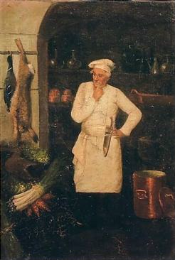
Un asesor gastronómico…
Sea como sea, la evidencia acumulada desde los años 1930s sustenta el concepto de que la reducción calórica en la ingesta de algunos animales, dilata el comienzo de enfermedades relacionadas con, y el proceso mismo, de la vejez.
Este fenómeno está comprobado en ratas, perros, peces, monos y ahora, en la humilde mosquita de la fruta.
Por supuesto muchos seres humanos, que viven en el tercer mundo, adoptan ese estilo de vida, forzosamente, logrando resultados idénticos --- comen escuetamente porque carecen de acceso a las festividades opíparas y gastronómicas.
Extraño que, por lo menos, un presidente de un país iberoamericano --- el nuestro, haya tenido la ocurrencia absurda de crear la cartera en su gabinete de Asesor Gastronómico al Poder Ejecutivo.
Lo hizo para entender mejor cómo comer a los pobres. (Véase mi ponencia: Cuentos de Hadas: Magia Fe y Encanto en monografías.com y Little Red Riding Hood Uncloaked: Sex, Morality and the Evolution of a Fairy Tale por C. Orenstein).
Los gordos ricos, que en este tercer mundo, también viven, desean que se manufacturen píldoras (¡y pronto!) para lograr ese efecto, sin la miseria del dietar.
Pero, los que nos venden las dietas, cuando, de antes, oían o leían lo que las noticias trajeran --- si es que algunos de entre ellos, leer pueden --- salían a las calles gritando estertorosamente: “¡Son animales, son moscas --- nosotros no somos animales!”
Entonces… ¿Qué somos?
Bueno, como los seres humanos que somos, tenemos buenas --- o, para ellos, malas noticias --- que compartir en esta lección.
Este mismo mes se publica otro estudio que soporta la primera investigación formalmente conducida acerca de este importante asunto.
El estudio se conoce como CALERIE (Comprehensive Assessmente of Long-term Effects of Reducing Intake Energie) patrocinado por el gobierno norteamericano (NIH).
Se tomaron 48 personas de ambos sexos, edades entre 25 y 50 años y fueron asignadas de modo aleatorio a uno de dos grupos: un grupo de control y el otro consumiendo un régimen de restricción calórica. Los del último grupo ingerirían una dieta por seis meses de un 25% por debajo de lo requerido para mantener su peso --- lo que no es poco.

Faula Singh 97 años de edad. Corredor de maratones. Su dieta es vegetariana y escueta.
Este estudio (CALERIE) es un hito en la historia de la nutrición humana, porque todos los participantes eran personas de peso normal o sólo ligeramente por encima de lo normal. Estudios anteriores habían usado personas que eran clínicamente obesas, confundiendo los beneficios indisputables --- para la salud --- de reducir la gordura, con los beneficios de restringir calorías en personas normales y saludables.
Al nivel de la actividad molecular, CALERIE sugiere que las ventajas son reales. Por ejemplo, aquellas personas en dietas restringidas demostraron una resistencia menor a la actividad de la insulina (resistencia elevada es un factor de riesgo para la diabetes de tipo II) y niveles menores de colesterol LDH (niveles elevados de este último se correlacionan con niveles de alto riesgo para la aflicción cardiaca).
Asimismo, los candidatos en las dietas restrictivas, revelaron bajas en la temperatura corporal y también niveles reducidos de insulina --- ambos fenómenos que se han detectado en animales longevos en dietas calóricamente restringidas. Finalmente, ellos sufrieron menos daño oxidante en el ADN.
Estos resultados, indiscutiblemente, proveen soporte a la teoría de que la restricción calórica produce una adaptación metabólica por encima de lo que pudiera esperarse simplemente por la pérdida de peso por sí misma.
Lo que explica que tal adaptación metabólica se asocia con la longevidad de ciertos animales --- incluyendo nuestra especie.
La búsqueda de una droga que aplace el proceso del envejecimiento es tan vieja, como los cuentos de hadas. Pero, para muchos es ésta la ilusión que motiva los tontos que financian esos esfuerzos.
Sin embargo, existe una familia de enzimas llamadas sirtuinas que actúan como sensores de la disponibilidad de nutrientes y como reguladores del metabolismo basal. Éstas podrían suministrarnos el eslabón necesario entre la malnutrición y la longevidad saludable. (Véase mi artículo: La Vejez sin Achaques y Como Proceso Normal en monografías.com).
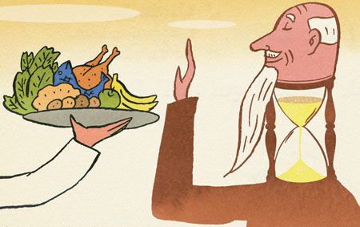
Cortesía del Economist
¿Un elíxir de la vida: para beber y vivir?

La sirtuinas amplificando la actividad de la diastasa, en lombrices nematodos y en moscas de la fruta, les extiende la duración de sus vidas. En el año 2003, un equipo de investigación en Harvard Medical School, describieron 19 moléculas vegetales que activan la sirtuinas en la levadura. Unas de estas moléculas, el resveratrol, que abunda en el vino tinto --- fue la misma, que hace algunos años causara furor entre quienes piensan que una dieta rica en vino es parte de la razón por la cual tantos nonagenarios saludables viven en la Europa del sur.

Dos años atrás, un grupo de investigadores, trabajando en Italia, comprobaron que este efecto aplica asimismo a los vertebrados, y no sólo a las moscas y las lombrices, como de inmediato veremos.

Experimentos con un pececillo llamado Nothobranchius furzeri, demostraron que el efecto del resveratrol les extendió la vida por un 60% --- eso traduce 48 años más para una persona de 80 años. Este último animal se seleccionó porque es el vertebrado conocido con la duración de vida más corta --- máximo de 12 semanas.

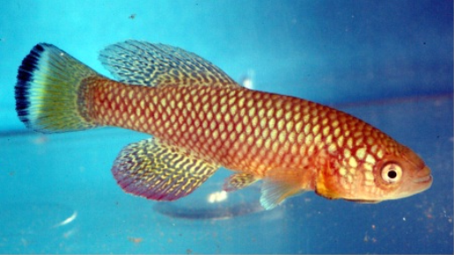

Nothobranchius furzeri
El revesratrol es sólo un comienzo. Ya se han elaborado moléculas sintéticas cuyos efectos son más potentes que los del resveratrol. Pero nuestras expectaciones deben de ser templadas por la realidad de que estos hallazgos aun carecen de la documentación necesaria para aplicarlos clínicamente como remedio.
Pero asimismo existen otras indicaciones de que estos descubrimientos sólo están en su infancia. Por ejemplo, la explicación del porqué el resveratrol puede asistir en la longevidad humana no está bien entendida, pero lo ya establecido sigue.
El resveratrol se produce cuando una vid está bajo estrés --- por ejemplo debido a la deshidratación o hipertermia solar. De acuerdo a una teoría, conocida como la xenohormesis, los animales dependen de las señales botánicas de estrés en los árboles para adquirir información adicional acerca de los entornos en que viven --- del mismo modo que las llamadas de alarma que unas especies emiten ayudan a otras quienes también las escuchan.
Si algo adverso le está sucediendo a las plantas, es razón para tomar acción defensiva inmediata. De esa manera, la incorporación de la sustancia oculta en las células vegetales, activa la misma protección contra el estrés celular, en las de los animales que la ingieren. (Véase mi artículo: Donde se Discute el Uso de las Drogas por los Habitantes del Pleistoceno en monografías.com).
Sino el ser humano moderno, así razonan algunos simios y miembros de tribus primitivas.
La xenohormesis es una variedad de una teoría más amplia, la hormesis. Un ejemplo de la misma, es el ejercicio. En teoría esta actividad debiera hacer daño celular por su incremento en la absorción de oxígeno. Ya que sabemos, o así creemos saber, que el estrés producido por este gas en exceso, es malo para el ADN.
Por supuesto, esa premisa es tan inválida como errónea. El ejercicio, con su consumo de oxígeno, es en realidad actividad beneficial para el organismo. La razón siendo que el cuerpo activa mecanismos defensivos que sobre-compensan por el estrés creado por las demandas de la actividad física, produciendo resultados beneficiales.
Así, que: Mientras que el estrés crónico es malo. Un breve período de estrés moderado, seguido por un período de recuperación puede ser saludable --- creo que esto, todos lo sabemos --- por el hecho mismo de vivir nuestras vidas.

Muchos de los beneficios saludables del ejercicio, se especula, que son debidos a la síntesis de moléculas que controlan por daño celular, llamadas estrés proteínas. Se ha demostrado que estas sustancias, asociadas con el ejercicio, son beneficiales.
Una especia en especial, la cúrcuma o azafrán de las indias, estimula la producción de las proteínas del estrés, de modo significante.
Pero, la longevidad no es sólo acerca del beber vinos tintos, que no existen en la mayor parte del mundo y, que muchos de los longevos desconocen. Como tan poco es acerca de descubrir moléculas nuevas que, añadidas a nuestras dietas, nos prolongarán nuestras existencias útiles.
Es algo más y más simple --- y, a la vez más complicado; porque establece, una vez más la pugna que existe en nuestras mentes entre los Principios de la Realidad y el Placer. Entre el bien y el mal. Entre la gordura y la esbeltez --- la última estado prístino nuestro. Como más adelante descubriremos.
La Naturaleza, parece que nada deja al azar. Ha divido los nichos de alimentación de manera ejemplar. A los animales de mayor envergadura les asignó sustancias microscópicas para comer y los dispuso a vivir en el mar. A los de más tamaño en la tierra, los hizo herbívoros. Tiranosaurio Rex, carnívoro formidable, sucumbió antes de que nuestra indefensa especie poblara este planeta.
Entonces, nos dio la opción de comer de todo, pero en buena medida, sin comer más de lo necesario. Porque no era justo que algunos de entre nosotros, consumiera en una sentada lo que a muchos más alimentaría.
Nos permitió, ganar de peso --- para luego perderlo --- no nos adjudicó la gordura como consecuencia.
Pero, para prevenir el desastre alimenticio creado por nuestras industrias de fast food, con su codicia infinita, nos permitió engordar y así nos elimina, negándonos la recompensa de una vida larga, saludable y sin achaques.
Los gordos viven mal y mueren jóvenes…
Si el león en la figura #1 ataca --- ¿Quién lo burlará? No #2 --- # 3 es síntoma de decadencia moral… (Véase mi lección: El Hambre y sus Paradojas en monografías.com).
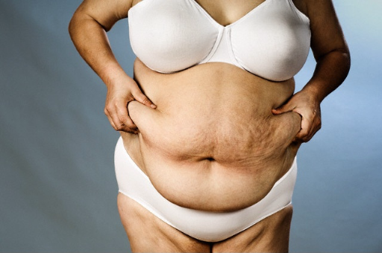
#1 #2 #3
Bibliografía
Suministrada por solicitud.

